

|  |  |
| --- | --- |
|  |  |

**Sistemas de Informação**

eMecanica

Estágio Supervisionado

Autores:

Lucas Silva Briguenti – 261437852

Orientador: Mário Pazoti

8/2018



1. **– INTRODUÇÃO**
   1. **Objetivo**

O objetivo da ERS é fornecer informações aos clientes e desenvolvedores sobre as funcionalidades do sistema, como também firmar um acordo entre as partes envolvidas para compreender plenamente como software vai funcionar na Empresa. Para isso, esse documento deverá especificar todos os requisitos que serão atendidos e ainda aqueles que não serão atendidos pelo software.

* 1. **Escopo**

Este software tem por objetivo dinamizar, facilitar, agilizar e organizar uma oficina mecânica.

O sistema descrito por esse documento servirá como base para uma oficina mecânica que realiza diversos serviços e vendas de peças relacionados a sistemas hidráulicos automotivos. O **eMecanica** tem como objetivos principais gerenciar clientes, veículos, fornecedores, serviços, vendas, compras, estoque de peças, contas a pagar, contas a receber, emissão de notas não fiscais e também gerar relatórios anuais, mensais e diários.

No primeiro acesso será feito a **parametrização do sistema**, em que serão cadastrados os dados da empresa, como nome fantasia, endereço completo, CNPJ, Inscrição estadual, logo e razão social. Sendo obrigatório um cadastro de **Funcionário** com o acesso total ao sistema.

Será possível realizar o gerenciamento dos **Funcionários**, com níveis de acesso. Para realizar o cadastro de novos usuários, realizar exclusões ou alterações terá que estar logado com um usuário com o nível de acesso mais abrangente.

Os **Clientes** deverão ser devidamente cadastrados para a realização de uma **venda** ou **serviço**. O cliente poderá ser de dois tipos, pessoa física ou jurídica. Um cliente poderá ter um ou mais **Veículos** cadastrados. Os dados necessários para o cadastro será a placa do carro, marca, modelo, ano e o cliente.

Os **Fornecedores** serão previamente cadastrados para poder realizar uma **compra** **de produtos**. Para realizar o cadastro serão necessários os dados cadastrais como CNPJ, endereço completo, telefones, e-mail, nome da empresa.

Os **Produtos** deverão ser cadastrados no sistema contendo pelo menos os seguintes dados: fabricante, código e descrição. Alguns produtos poderão ter o controle de estoque para isso a quantidade de estoque mínima deverá ser registrada. A entrada de produtos será feita por meio do registro de compras. A **compra de produtos** acontece quando o estoque mínimo se aproxima. Quando o produto chega no estabelecimento, é realizado o lançamento no sistema. Caso não exista o **cadastro do produto**, este deverá ser cadastrado, e posteriormente, informada a quantidade comprada para atualização do estoque. Nesse momento serão geradas as **contas a pagar**, de acordo   
com o que foi estabelecido junto ao fornecedor.

O **controle de estoque de peças** será feito em razão em função de perda, descarte ou extravio. Podendo realizar pesquisas e relatórios sobre o fluxo de peças do estoque.

O funcionário irá **quitar contas a pagar** por meio de uma função que apresente as contas com data de vencimento e possibilite consultas, quitação e eventuais estornos.

O **serviço** se inicia quando um **cliente** leva o **veículo**  
ou a peça em mãos para realizar a manutenção. Após o diagnóstico do problema, será elaborado o **orçamento** com o valor da mão de obra e peças a serem substituídas para a realização do serviço. Depois do orçamento aprovado será realizado o serviço, e após finalizado serão informados os dados referentes a forma de pagamento, o funcionário responsável, data início e fim. Se o pagamento for a vista será registrado o recebimento da conta. Caso o pagamento seja a prazo serão geradas parcelas contendo seus vencimentos e valores.

A **garantia** de um serviço ou peça será possível ser ativada por um funcionário ao verificar que a reclamação do cliente é procedente. Caso seja, será realizada e registrada. Após o período de garantia não será possível ativar a garantia, sendo possível somente registrar um novo serviço.

A **venda** se inicia quando um **cliente** faz um pedido, podendo ser via telefone, e-mail ou pessoalmente.  
O atendente faz um orçamento com as peças requisitadas e repassa ao cliente. Sendo aprovado é feita a finalização da venda, onde é informado os dados de **pagamento** e posteriormente **atualizado o estoque.**

Para realizar uma venda ou serviço o **caixa** tem que estar aberto. O caixa será **aberto** assim que o funcionário fizer o login e **fechado** assim que fizer o logoff. Sendo possível abrir e fechar manualmente no sistema. O fluxo de caixa será controlado, sendo possível realizar o **alívio de caixa**(sangria).

O sistema permite o gerenciamento de **despesas** diversas, através do lançamento das contas a pagar contendo sua descrição, valor, vencimento, o funcionário responsável pela baixa da conta, data em que a despesa foi gerada e data em que foi paga.

Serão gerados diversos **relatórios**, como a clientes que deixaram de realizar serviços na oficina, novos clientes adicionados conquistados, funcionários mais produtivos, e outros.

Os benefícios inerentes à implantação do sistema são: melhoria na consulta de disponibilidade de estoque, planejamento estratégico-financeiro, melhoria no atendimento e entrega de serviços para os clientes, redução do tempo de espera, relatórios que forneçam informações referente a perda de produtos, compras, vendas, contas a pagar, contas a receber, dentre outros.

* 1. **Definições, Siglas e Abreviações**

*CPF - Cadastro de Pessoa Física*

*CNPJ – Cadastro Nacional de Pessoa Jurídica*

*OO - Orientação ao Objeto*

*eMecanica - Nome do Software*

*ERS - Especificação de Requisitos de Software*

*RD Direções Hidráulicas- Nome da Empresa*

*TBD - Transação em Banco de Dados*

* 1. **Referências**

Os documentos descritos a seguir encontram-se no anexo 1.

|  |  |  |  |
| --- | --- | --- | --- |
| **Nº** | **Título** | **Data da Aquisição** | **Responsável pelo Fornecimento** |
| 01 | Nota Neutra | 08/2018 | Jaqueline |
| 02 | Nota Promissória | 08/2018 | Jaqueline |
| 03 | Recibo de Venda | 08/2018 | Jaqueline |

* 1. **Informações Adicionais**
     1. **Dados da Instituição**

Universidade do Oeste Paulista (Unoeste)

Faculdade de Informática de Presidente Prudente (FIPP)

José Bongiovani, 700 - Cidade Universitária - Bloco H - 1º andar Fone: (18) 3229-1060

Email Coordenação Estágio: [fippcoordestagios@fipp.unoeste.br](mailto:fippcoordestagios@fipp.unoeste.br)

* + 1. **Dados da Empresa**

**Ribeiro & Costa Direcoes Hidraulicas LTDA - ME**

**CNPJ:** 18.310.008/0001-10

**Nome Fantasia:** RD Direções Hidráulicas

**Endereço: Rua:** Professor Jaime Sores, Nº336.

**Bairro:** Vila Formosa

**Presidente Prudente - SP**

**FONE:** (18) 3908-6963

A oficina mecânica RD Direções Hidráulicas é uma empresa especializada em sistemas hidráulicos automotivos. Atualmente conta com 5 funcionários, sendo dois proprietários que também atuam no dia a dia da empresa. Não possui um setor especifico de informática.

Figura 1 - Organograma Funcional da Oficina RD Direções Hidráulicas

* 1. **Visão Geral**

O Capítulo 2 fornece uma visão geral do sistema, descrevendo todos os pontos importantes, tendo como público-alvo o atendimento ágil ao cliente e a gestão de atendimento a clientes. Em suma, esse capítulo diz, de uma maneira geral, os requisitos que o sistema deverá atender para auxiliar o cliente. Também serão descritas as funções do sistema, suas características e eficiência.

O Capítulo 3 descreve os Requisitos Específicos do sistema, sendo explicado na íntegra cada caso de uso e os fluxos a serem seguidos, além da descrição de interface com o usuário, especificação mínima de hardware, software e rede necessárias para o bom uso do sistema.

O Capítulo 4 fornece alguns Diagramas do Sistema, como o Diagrama de Interação, Diagrama de Classes e o Mapeamento OO-Relacional. Facilitando a compreensão da estrutura utilizada no Sistema.

O Apêndice 1 é um Estudo de Viabilidade, onde estão as propostas de implementação que não foram aceitas na seção 2.2.

O Apêndice 2 é o Protótipo e o Relatório de Análise. O Protótipo auxilia no levantamento e análise dos Requisitos do Sistema, contendo um esboço das telas do Sistema, identificando todos os Requisitos do Sistema junto ao cliente. O Relatório de Análise são todas as análises feitas junto com o cliente reunidas em um Relatório.

Os anexos definem os modelos de documentos utilizados pela empresa e que foram úteis para o levantamento de requisitos.



1. **– DESCRIÇÃO GERAL DO PRODUTO**
   1. **Estudo de Viabilidade**

O sistema será para Desktop, a linguagem usada será Java, o banco de dados será o PostgreSQL 4, o sistema operacional necessário para implantação do software é o Windows 7 (Seven) ou mais recente. Ainda é necessária uma impressora para imprimir os relatórios e as notas fiscais. Será realizado um backup diário, para manter a integridade do sistema. Para o funcionamento do eMecanica o computador onde ficará instalado o servidor deve atender os requisitos **mínimos**, estes são:

* Processador Intel Core i3 ou equivalente
* 4gb de memória RAM
* 500gb de armazenamento interno
* Placa de rede

Para o bom funcionamento as especificações **recomendadas** são:

* Processador Inter Core i5 ou superior
* 8gb de memória RAM ou superior
* 1tb de armazenamento interno ou superior

Os computadores serão utilizados para receber a plataforma do sistema, e assim, alimentar os dados fornecidos pelo funcionário.

*Análise de Custos:*

|  |  |  |
| --- | --- | --- |
| ***Descrição*** | ***Quantidade*** | ***Valor (R$)*** |
| *Computador, com processador Intel Core I3,*  *4gb, 500gb + monitor* | *2* | *R$ 0,00* |
| *Impressora (comum)* | *1* | *R$ 0,00* |
| *Sistema Operacional Windows 7 (Seven)* | 2 | *R$ 0,00* |
| *NoBreak SMS Station II 600VA/300-Watt Bivolt* | *1* | *R$ 355,00* |
| ***Total*** | | ***R$ 355,00*** |

A relação de Custo x Benefício desta alternativa escolhida, justifica-se pela utilização dos equipamentos já existentes na empresa, sendo necessário somente a compra do NoBreak para o bom funcionamento do sistema.

***1.1.1 Justificativa para a alternativa selecionada***

Dentre os estudos de viabilidade feitos, e a indisponibilidade de investimento em equipamento necessários para a implementação, o cliente optou por esta proposta de implementação pois dará mais praticidade e segurança por ser um sistema para desktop local e também pela questão de privacidade; onde o tempo de resposta é bem menor se comparado com um sistema desenvolvido para web e o valor a ser investido em equipamentos é mínimo, ao contrário da alternativa descartada, onde o custo de implementação é mais elevado.

Alternativa descartada, verificar apêndice 1.

* 1. **Funções do Produto**

Tem por objetivo descrever as funções do sistema classificando-as em:

* **Funções Básicas:**

RF_B1 - Gerenciar Clientes

RF_B2 - Gerenciar Produtos

RF_B3 - Gerenciar Fornecedores

RF_B4 - Gerenciar Tipos de Pagamento

RF_B5 - Gerenciar Tipos de Despesa

RF_B6 - Gerenciar Funcionários

RF_B7 - Gerenciar Veículo

* **Funções Fundamentais:**

RF_F1 - Registrar Compra

RF_F2 - Registrar Venda

RF_F3 - Registrar Serviço

RF_F4 - Quitar Contas a Receber

RF_F5 - Quitar Contas a Pagar

RF_F6 - Abrir Caixa

RF_F7 - Fechar Caixa

RF_F8 - Controlar Estoque

RF_F9 - Atualizar Estoque

RF_F10 - Registrar conta a pagar

RF_F11 - Registrar Garantia

* **Funções de Saída:**

RF_S1 - Emitir Comprovante de Pagamento

RF_S2 - Emitir Nota Promissória

RF_S3 - Emitir Nota Não Fiscal

RF_S4 - Emitir Relatório de Novos Clientes

RF_S5 - Emitir Relatório de Clientes inadimplentes

RF_S6 - Emitir Relatório de Fluxo de Caixa

RF_S7 - Emitir Relatório de Garantias efetuadas

RF_S8 - Emitir Relatório de Clientes com baixa frequência

RF_S9 - Emitir Relatório de estoque

|  |  |  |  |  |  |  |
| --- | --- | --- | --- | --- | --- | --- |
| **Referência** | **Função** | **Visibilidade** | **Atributo** | **Detalhes e Restrições** | | **Categoria** |
| RF_B1 | Gerenciar Clientes | Evidente |  |  |  | |
| RF_B2 | Gerenciar Produtos | Evidente |  |  |  | |
| RF_B3 | Gerenciar Fornecedores | Evidente |  |  |  | |
| RF_B4 | Gerenciar Tipo de Pagamento | Evidente |  |  |  | |
| RF_B5 | Gerenciar Tipos de Despesa | Evidente |  |  |  | |
| RF_B6 | Gerenciar Funcionários | Evidente |  |  |  | |
| RF_B7 | Gerenciar Veículos | Evidente |  |  |  | |
| RF_F1 | Registrar Compras | Evidente | Tolerância a falhas | TBD | Obrigatória | |
| RF_F2 | Registrar Vendas | Evidente | Tolerância a falhas | TBD | Obrigatória | |
| RF_F3 | Registrar Serviço | Evidente | Tolerância a falhas | TBD | Obrigatória | |
| RF_F4 | Quitar Contas a Receber | Evidente | Tolerância a falhas | TBD | Obrigatória | |
| RF_F5 | Quitar Contas a Pagar | Evidente | Tolerância a falhas | TBD | Obrigatória | |
| RF_F6 | Abrir Caixa | Evidente | Tolerância a falhas | TBD | Obrigatória | |
| RF_F7 | Fechar Caixa | Evidente | Tolerância a falhas | TBD | Obrigatória | |
| RF_F8 | Controlar Estoque | Evidente | Tolerância a falhas | TBD | Obrigatória | |
| RF_F9 | Atualizar Estoque | Oculto | Tolerância a falhas | TBD | Obrigatória | |
| RF_F10 | Registrar Conta a Pagar | Evidente | Tolerância a falhas | TBD | Obrigatória | |
| RF_F11 | Registrar Garantia | Evidente | Tolerância a falhas | TBD | Obrigatória | |
| RF_S1 | Emitir Comprovante de Pagamento | Evidente | Tempo de espera | Tempo máximo de 5 segundos | Obrigatório | |
| RF_S2 | Emitir Nota Promissória | Evidente | Tempo de espera | Tempo máximo de 5 segundos | Desejável | |
| RF_S3 | Emitir Nota Não Fiscal | Evidente | Tempo de espera | Tempo máximo de 5 segundos | Desejável | |
| RF_S4 | Emitir Relatório de Novos Clientes  (Filtros: Períodos, localidade) | Evidente | Tempo de espera | Tempo máximo de 5 segundos | Obrigatório | |
| RF_S5 | Emitir Relatório de Clientes inadimplentes | Evidente | Tempo de espera | Tempo máximo de 5 segundos | Obrigatório | |
| RF_S6 | Emitir Relatório de Fluxo de Caixa  (Filtros: período, cliente, produto, funcionário) | Evidente | Tempo de espera | Tempo máximo de 5 segundos | Desejável | |
| RF_S7 | Emitir Relatório de Garantias efetuadas  (Filtros: período, cliente, veículo, funcionário, produto) | Evidente | Tempo de espera | Tempo máximo de 5 segundos | Desejável | |
| RF_S8 | Emitir Relatório de Clientes com baixa frequência (Filtros: período, localidade) | Evidente | Tempo de espera | Tempo máximo de 5 segundos | Desejável | |
| RF_S9 | Emitir relatório de estoque (Filtros: período, produto, valor) | Evidente | Tempo de espera | Tempo máximo de 5 segundos | Desejável | |

* 1. **Características do Usuário**

O usuário possui nível básico em informática e entendimento das funcionalidades do Sistema Operacional Windows, possui certificado de conclusão do ensino médio, sendo assim, é possível praticar o manuseio do sistema.

A equipe desenvolvedora fornecerá um treinamento específico do sistema eMecanica para os usuários principais do sistema.

* 1. **Limites, Suposições e Dependências**

Para o funcionamento do eMecanica é necessário que o computador que será instalado o servidor tenha os requisitos mínimos atendidos. Para o funcionamento perfeito do sistema a máquina deve igualar ou superar os requisitos recomendados.

A não aquisição do NoBreak fará com que o sistema fique vulnerável a eventuais quedas de energias, podendo ocorrer perdas de arquivos e possíveis danos aos componentes dos computadores.

A execução de backup diário será automatizada em um determinado horário do dia. A não execução do mesmo, em caso de desligamento forçado, queda de energia e outros, poderá implicar na perca dos dados.

A contratação, instalação e configuração do serviço de antivírus para cada máquina é de responsabilidade da empresa. A equipe desenvolvedora não se responsabilizará por invasões e/ou infecções de vírus que danifique e/ou prejudique o bom uso do sistema.

* 1. **Requisitos Adiados**

A ***Emissão de Boletos Bancários***será adiada devido a complexidade de integração com os Sistemas Bancários, o que causaria um custo maior de desenvolvimento, tornando-se inviável no momento para o cliente.

A **Emissão de *Nota Fiscal Eletrônicas (DANFE)*** será adiada devido ao prazo para a entrega do sistema, pois é um estágio supervisionado onde só o aluno irá desenvolver, não existindo uma equipe de desenvolvimento.

# – REQUISITOS ESPECÌFICOS

* 1. **Diagrama de Casos de Uso**

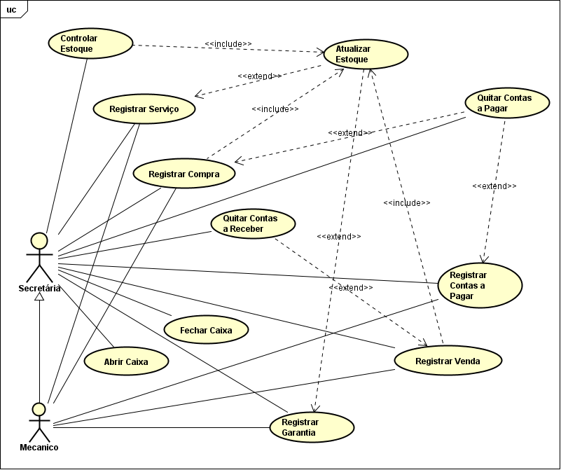

**3.1.1** **- Especificação de Caso de Uso**

|  |  |
| --- | --- |
| **Caso de Uso** | **Registrar Serviço** |
| **Referências** |  |
| **Descrição geral** | O caso de uso inicia quando o ator seleciona o cliente através do nome. Após serão inseridos as peças e os serviços (mão de obra) para gerar um orçamento. É registrado o serviço, emitirá nota fiscal com a descrição do serviço realizado, e posteriormente, gera um “contas a receber” |
| **Atores** | Secretária ou Mecânico |
| **Pré-condições** | Os clientes, serviços e produtos devem estar cadastrados, os produtos com quantidade em estoque disponíveis e o caixa estar aberto. |
| **Pós-condições** | Atualiza o estoque, gera um conta a receber, gera o cupom não- fiscal. |
| **Requisitos Especiais** | Tolerância a falhas por meio de controle de Transação em Banco de Dados |
| **Fluxo Básico (Principal)** | 1- O ator informa os dados do cliente para que se inicie   1. Nome do Cliente   2- O sistema localiza no Banco de Dados e retorna os dados do cliente (próximo passo selecionar o veiculo e defeitos apresentados e mecânicos)   1. Código do Cliente 2. Condição de Pagamento   3- O atendente informa os dados do veículo e mecânicos responsáveis   1. Placa do Veículo 2. Defeito apresentado 3. Mecânicos   4- O sistema valida essas informações.  5- O ator informa os dados das peças junto com   1. Código da peça ou 2. Nome da peça 3. Quantidade 4. Desconto   6- O sistema verifica se a quantidade em estoque está disponível, realiza o cálculo de valor unitário pela quantidade e adiciona o produto na cesta de peças.  7- Repetem-se os passos de 5 a 6 até que todas as peças forem inseridas.  8- A secretária informa os dados da serviços   1. Código do Serviço ou 2. Nome do Serviço 3. Preço 4. Desconto   9- O sistema insere o serviço na lista de serviços  10 – Repetem-se os passos de 8 a 9 até que todos os serviços forem inseridos.  11- Com todos os dados informados a secretária finaliza o serviço  12 - O sistema registra o serviço, gera uma conta a receber e realiza o caso de uso “*RF_F9 - atualiza estoque”* |
| **Fluxo Alternativo** | 2.1 – Cliente não encontrado   1. O sistema mostra uma mensagem de cliente não cadastro e retorna ao passo 1   2.2 – Cliente opta por pagamento à vista  a) O sistema ao registrar a venda realiza o caso de uso “*RF_F4 – Quitar Conta a Receber*” e o caso de uso “*RF_S1 – Emitir comprovante de pagamento”*  4.1 - Produto não encontrado   1. o sistema mostra uma mensagem de produto não cadastrado e retorna ao passo 5   4.2 - Quantidade do produto indisponível   1. o sistema mostra uma mensagem de quantidade do produto indisponível, informa a quantidade que está disponível em estoque e retorna ao passo 5 |

|  |  |
| --- | --- |
| **Caso de Uso** | **Registrar Venda** |
| **Referências** |  |
| **Descrição geral** | O caso de uso inicia quando o ator seleciona os produtos através do código ou nome, inserindo na lista de produtos. Após serem inseridos poderá ser gerado um orçamento. É registrado a venda, emitirá nota fiscal com a descrição do serviço realizado, e posteriormente, gera um “contas a receber” |
| **Atores** | Secretária ou Mecânico |
| **Pré-condições** | Os produtos devem estar cadastrados e com quantidade de estoque disponíveis e o caixa estar aberto. |
| **Pós-condições** | Atualiza o estoque, gera um conta a receber |
| **Requisitos Especiais** | Tolerância a falhas por meio de controle de Transação em Banco de Dados |
| **Fluxo Básico (Principal)** | 1- O atendente informa os dados do cliente para que se inicie  a)Nome do Cliente  2- O sistema localiza no Banco de Dados e retorna os dados do cliente   1. Código do Cliente 2. Condição de Pagamento   3- O ator informa os dados das peças junto com   1. Código da peça ou 2. Nome da peça 3. Quantidade 4. Desconto   4- O sistema verifica se a quantidade em estoque está disponível, realiza o cálculo de valor unitário pela quantidade e adiciona o produto na cesta de peças.  5- Repetem-se os passos de 3 a 4 até que todas as peças forem inseridas.  6- Com todos os dados informados a secretária finaliza a venda.  7 - O sistema registra o serviço, gera uma conta a receber e realiza o caso de uso “*RF_F9 - atualiza estoque”* |
| **Fluxo Alternativo** | 2.1 – Cliente não encontrado   1. O sistema mostra uma mensagem de cliente não cadastro e retorna ao passo 1   2.2 – Cliente opta por a vista  a) O sistema ao registrar a venda realiza o caso de uso “*RF_F4 – Quitar Conta a Receber*” e o caso de uso “*RF_S1 – Emitir comprovante de pagamento”*  4.1 - Produto não encontrado   1. o sistema mostra uma mensagem de produto não cadastrado e retorna ao passo 3   4.2 - Quantidade do produto indisponível   1. o sistema mostra uma mensagem de quantidade do produto indisponível, informa a quantidade que está disponível em estoque e retorna ao passo 3 |

|  |  |
| --- | --- |
| **Caso de Uso** | **Quitar Contas a Receber** |
| **Referências** |  |
| **Descrição geral** | O caso de uso realiza transações quando ocorre um pagamento e atualiza o caso de uso “RF_F4 - quitar contas a receber”. |
| **Atores** | Secretária |
| **Pré-condições** | Deverá existir uma conta a receber e o caixa estar aberto. |
| **Pós-condições** | Conta quitada. |
| **Requisitos Especiais** | Tolerância a falhas por meio de controle de Transação em Banco de Dados |
| **Fluxo Básico (Principal)** | 1- O ator informa um os dados das contas:   1. nome do cliente 2. CPF/CNPJ 3. período de vencimento da conta 4. situação da conta   2- O sistema busca as contas no banco de dados:   1. nome do cliente 2. valor 3. data de vencimento   3- O ator seleciona a conta que deseja quitar e informa:   1. o valor pago 2. desconto ou acréscimo   4- O sistema quita a conta, realiza o caso de uso “*RF_S1 - Emitir Comprovante de Pagamento*” e encerra o caso de uso. |
| **Fluxo Alternativo** | 2.1 - Conta não encontrado   1. o sistema mostra uma mensagem de informação não encontrado e retorna ao passo 1   4.1 - Pagamento parcial (valor pago informado é menor do que o valor da parcela)   1. O sistema calcula o valor e exibe 2. O ator confirma o valor, insere o valor recebido e o desconto (se houver). 3. O sistema atualiza o valor pago da parcela, gera uma nova parcela com o valor devido restante, com a mesma data de vencimento, realiza o caso de uso “RF_S1 - Emitir Comprovante de Pagamento” e encerra o caso de uso. |

|  |  |
| --- | --- |
| **Caso de Uso** | **Registrar Compra** |
| **Referências** |  |
| **Descrição geral** | O caso de uso inicia quando um produto comprado por um fornecedor chega ao estabelecimento. O atendente irá conferir os produtos e se algum não estiver cadastrado irá fazer o cadastro deste produto. Depois selecionará o fornecedor do produto, se não estiver cadastrado poderá cadastrar. Informará a quantidade, o valor de compra e o valor de venda. O sistema irá registrar essa compra, atualizando o estoque, se o produto for controlado o estoque, e gerando um “contas a pagar”. |
| **Atores** | Secretária ou Mecânico |
| **Pré-condições** | Os produtos e fornecedores previamente cadastrados e o caixa estar aberto. |
| **Pós-condições** | Atualiza o estoque e gera um contas a pagar |
| **Requisitos Especiais** | Tolerância a falhas por meio de controle de Transação em Banco de Dados |
| **Fluxo Básico (Principal)** | 1- O ator informa os dados da nota de compra   1. Fornecedor 2. Data 3. Número da nota   2- O sistema registra os dados e inicializa o registro de itens comprados.  3- O ator informa os dados do produto   1. Nome ou Código 2. Quantidade 3. Preço de Compra 4. Preço de Venda   4- O sistema valida os dados e registra o item de compra.  5- Repete-se o passo 3 a 4 até que todos os itens forem registrados.  6- O ator informa os dados de pagamento   1. Forma de Pagamento 2. Datas das parcelas   7- O sistema registra a compra, gera uma conta a pagar, realiza o caso de uso “*RF_F9 - atualizar estoque*” e encerra o caso de uso |
| **Fluxo Alternativo** | 2.1 - Produto não cadastrado   1. O sistema mostra uma mensagem de produto não encontrado e retorna ao passo 1     2.2 - Fornecedor não informado   1. O sistema mostra uma mensagem de fornecedor não informado e retorna ao passo 3   4.1 - Quantidade não informada   1. O sistema mostra uma mensagem de quantidade não informado e retorna ao passo 3   4.2 - Preço de compra não informada ou inválido   1. O sistema mostra uma mensagem de Preço de compra não informado ou inválido e retorna ao passo 3   XML importar direto passo 7  4.4 - Preço de venda não informada ou inválido   1. O sistema mostra uma mensagem de Preço de venda não informado ou inválido e retorna ao passo 3   4.3 - Ator seleciona a condição de pagamento *à vista*   1. O sistema realiza o caso de uso “*RF_F5 - quitar contas a pagar”* |

|  |  |
| --- | --- |
| **Caso de Uso** | **Quitar Contas a Pagar** |
| **Referências** |  |
| **Descrição geral** | O caso de uso inicia quando o ator registra que pagou uma conta a pagar |
| **Atores** | Secretária |
| **Pré-condições** | Deve existir uma conta a pagar não paga. |
| **Pós-condições** | Atualiza contas a pagar. |
| **Requisitos Especiais** | Tolerância a falhas por meio de controle de Transação em Banco de Dados |
| **Fluxo Básico (Principal)** | 1- O ator digita os dados para a pesquisa.   1. Status da conta 2. Tipo 3. Data de Vencimento   2- O sistema busca as contas e retorna as contas. Esta lista é formada por:   1. Descrição 2. Valor 3. Data de vencimento 4. Fornecedor 5. Status (pago, pendente, em atraso)   3- O ator seleciona as contas que serão quitadas, inserir valor pago  4- O sistema registra as contas quitadas e encerra o caso de uso. |
| **Fluxo Alternativo** | 2.1 - Conta não encontrada   1. O sistema mostra uma mensagem de conta não encontrada e retorna ao passo 1   4.1 - Nenhuma conta selecionada   1. O sistema mostra uma mensagem de nenhuma conta selecionada e retorna ao passo 3 |

|  |  |
| --- | --- |
| **Caso de Uso** | **Registrar Garantia** |
| **Referências** |  |
| **Descrição geral** | Caso de uso inicia-se após o cliente realizar uma reclamação de garantia. Sendo aceita precisa ser informado os dados para registrar a garantia. |
| **Atores** | Secretária ou Mecânico |
| **Pré-condições** | Ter feito algum serviço num período de 3 meses para reclamar a garantia e o caixa estar aberto |
| **Pós-condições** | Atualiza o estoque |
| **Requisitos Especiais** | Tolerância a falhas por meio de controle de Transação em Banco de Dados. |
| **Fluxo Principal** | 1 – O ator insere o nome do cliente para realizar uma busca do serviço   1. Nome do Cliente ou 2. Placa do veículo   2 – O sistema busca o serviço e exibe os dados.  3 – Ator seleciona o serviço que irá ser aberto a garantia e informa os dados  a) Defeito apresentado  b) Peças substituídas  c) Serviços realizado  4- O sistema valida as informações  5 – Ator confirma a garantia.  6 - O sistema registra a garantia, realiza o caso de uso “RF_08 – Atualizar estoque” e finaliza o caso de uso. |
| **Fluxo Alternativo** | * 1. – Serviço fora do período de garantia. a) O sistema mostra uma mensagem que não existe um serviço ou venda vinculado ao veículo ou cliente informado e volta ao passo 1. |

|  |  |
| --- | --- |
| **Caso de Uso** | **Abrir Caixa** |
| **Referências** |  |
| **Descrição geral** | Caso de uso inicia-se quando o sistema é iniciado, é informado o valor inicial do caixa. |
| **Atores** | Secretária |
| **Pré-condições** | O caixa deve estar fechado. |
| **Pós-condições** | Caixa estará aberto para transações |
| **Requisitos Especiais** | Tolerância a falhas por meio de controle de Transação em Banco de Dados. |
| **Fluxo Principal** | 1 – O atendente informa o valor inicial.  2 – O sistema valida o valor e informa que o caixa está aberto, pronto para realizar transações |
| **Fluxo Alternativo** | * 1. – Valor Negativo  1. Sistema exibe uma mensagem informando que não se pode abrir caixa com valor negativo e retorna ao passo 1.   Caixa aberto, caixa dia anterior estiver aberto. |

|  |  |
| --- | --- |
| **Caso de Uso** | Fechar Caixa |
| **Referências** |  |
| **Descrição geral** | Caso de uso inicia-se quando o programa é fechado ou o ator seleciona para fechar o caixa. |
| **Atores** | Secretária |
| **Pré-condições** | O caixa deve estar aberto. |
| **Pós-condições** | Caixa fechado, impossibilitando de realizar transações. |
| **Requisitos Especiais** | Tolerância a falhas por meio de controle de Transação em Banco de Dados. |
| **Fluxo Principal** | 1 – O ator finaliza o programa. Trazer valor para conferencia  2 – O sistema informa que fechará o caixa automaticamente.  3- O ator confirma.  4- O sistema fecha o caixa, finaliza se tiver alguma transação e encerra o programa. |
| **Fluxo Alternativo** | 1. Caixa fechado já. 2. Valor conferencia diferente do valor do caixa. |

|  |  |
| --- | --- |
| **Caso de Uso** | Controlar Estoque |
| **Referências** |  |
| **Descrição geral** | O caso de uso inicia-se quando o ator tem que realizar algum ajuste no estoque. Será informado o produto e quantidade da perda. Após será dado baixa no estoque. |
| **Atores** | Secretário |
| **Pré-condições** | Deve haver produtos em estoque. |
| **Pós-condições** | Estoque atualizado |
| **Requisitos Especiais** | Tolerância a falhas por meio de controle de Transação em Banco de Dados. |
| **Fluxo Principal** | 1 – O ator informa os dados do produto.   1. Código do Produto ou 2. Nome do Produto   2 – O sistema busca o produto.  3- O ator seleciona o produto e informa a quantidade de perda   1. quantidade a ser ajustada   4- O sistema valida as informações, realiza o caso de uso “RF_08 – Atualizar estoque” e finaliza o caso de uso. |
| **Fluxo Alternativo** | * 1. – Produto não tem estoque para realizar o ajuste  1. Sistema exibe uma mensagem informando que não existe estoque do produto informado.   2.2 - Produto não existe   1. Sistema exibe uma mensagem informando que o produto informado não existe cadastrado.    1. - Quantidade informada não existe em estoque 2. Sistema exibe uma mensagem informando que a quantidade informada é maior do que está disponível em estoque, e exibe o estoque disponível.   Estoque inicial como fluxo alternativo. |

|  |  |
| --- | --- |
| **Caso de Uso** | Registrar Conta a Pagar |
| **Referências** |  |
| **Descrição geral** | O caso de uso inicia-se quando o ator tem que registrar uma conta a pagar. Informará seus dados, forma de pagamento e condição de pagamento. |
| **Atores** | Secretário |
| **Pré-condições** | Deve haver uma conta a ser registrada |
| **Pós-condições** | Conta a Pagar registrada |
| **Requisitos Especiais** | Tolerância a falhas por meio de controle de Transação em Banco de Dados. |
| **Fluxo Principal** | 1 – O ator informa os dados da conta.   1. Valor a Pagar 2. Data de Vencimento 3. Forma de Pagamento 4. Descrição   2 – O sistema valida os dados e exibe uma mensagem de confirmação.  3- O ator verifica e confirma o registro da conta a pagar.  4- O sistema gera as contas a pagar e finaliza o caso de uso. |
| **Fluxo Alternativo** | 2.1– Valor inválido.   1. O sistema exibe uma mensagem informando que não existe estoque do produto informado.   2.2- Conta já vencida  2.2.1 O sistema exibe uma mensagem informando que a conta já está vencida e volta para o passo 1. |

**3.2 - Requisitos de Interface Externa**

Não se aplica

**3.2.1 - Interfaces do Usuário**

Sua interface inicial terá o campo de login para o usuário. Ao logar no sistema, a página

principal terá menu no topo contendo abas de cadastro, vendas, relatórios, financeiro, estoque.

Nível de acesso, backups,

**3.2.2 Interfaces de Software**

Como pré-requisito necessita apenas da instalação do Sistema Operacional Windows 7, o

Banco de Dados PostgreSQL III.

**3.2.3 Interfaces do Sistema**

O eMecanica não integra com nenhum outro sistema.

* + 1. **Interfaces de Hardware**

Além dos hardwares necessários para o uso do sistema, já citados no estudo de viabilidade faz-se necessário a utilização de HUBs, Switches e Cabeamentos que serão utilizados na comunicação entre os computadores, constituindo uma rede local TCP/IP em futuras atualizações do sistema.

**3.2.5 Interfaces de Comunicação**

Para comunicar-se com outros computadores, não será necessário um serviço de banda larga para troca de informações, apenas caso a empresa opte por enviar relatórios através de emails e ter acesso a sites e consultas de clientes inadimplentes e outros.

**3.4 Modelo Conceitual**

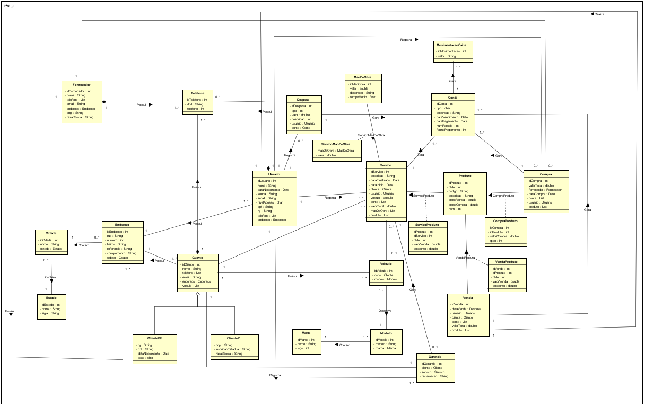

**4 – PROJETO DE SOFTWARE**

4.1 Diagramas de Interação

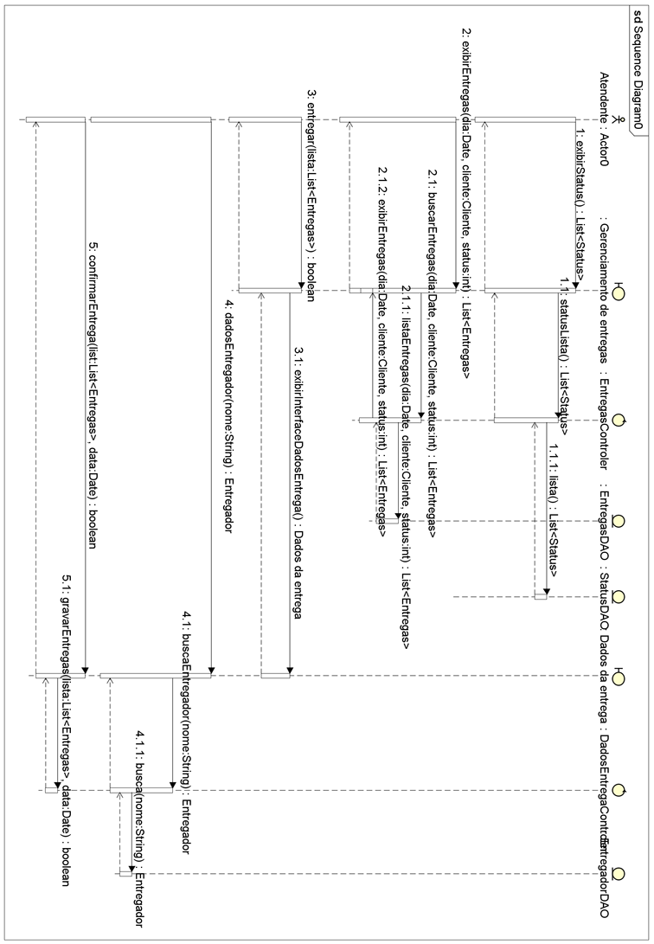

DIAGRAMA DE SEQUÊNCIA (GERENCIAMENTO DE ENTREGAS - JOYCE)

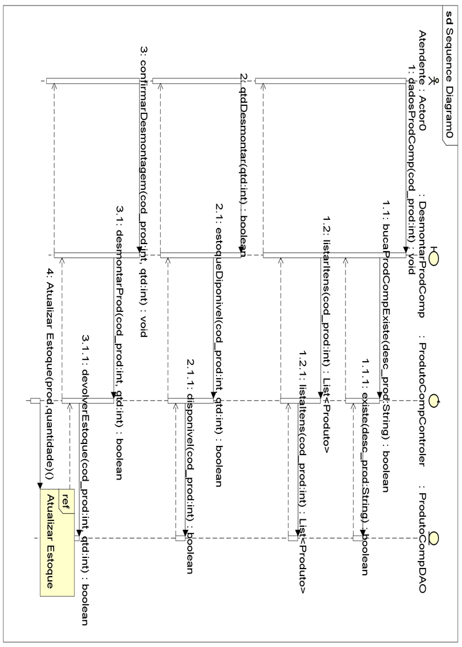

DIAGRAMA DE SEQUÊNCIA (DESMONTAR PRODUTOS COMPOSTO - JOYCE)

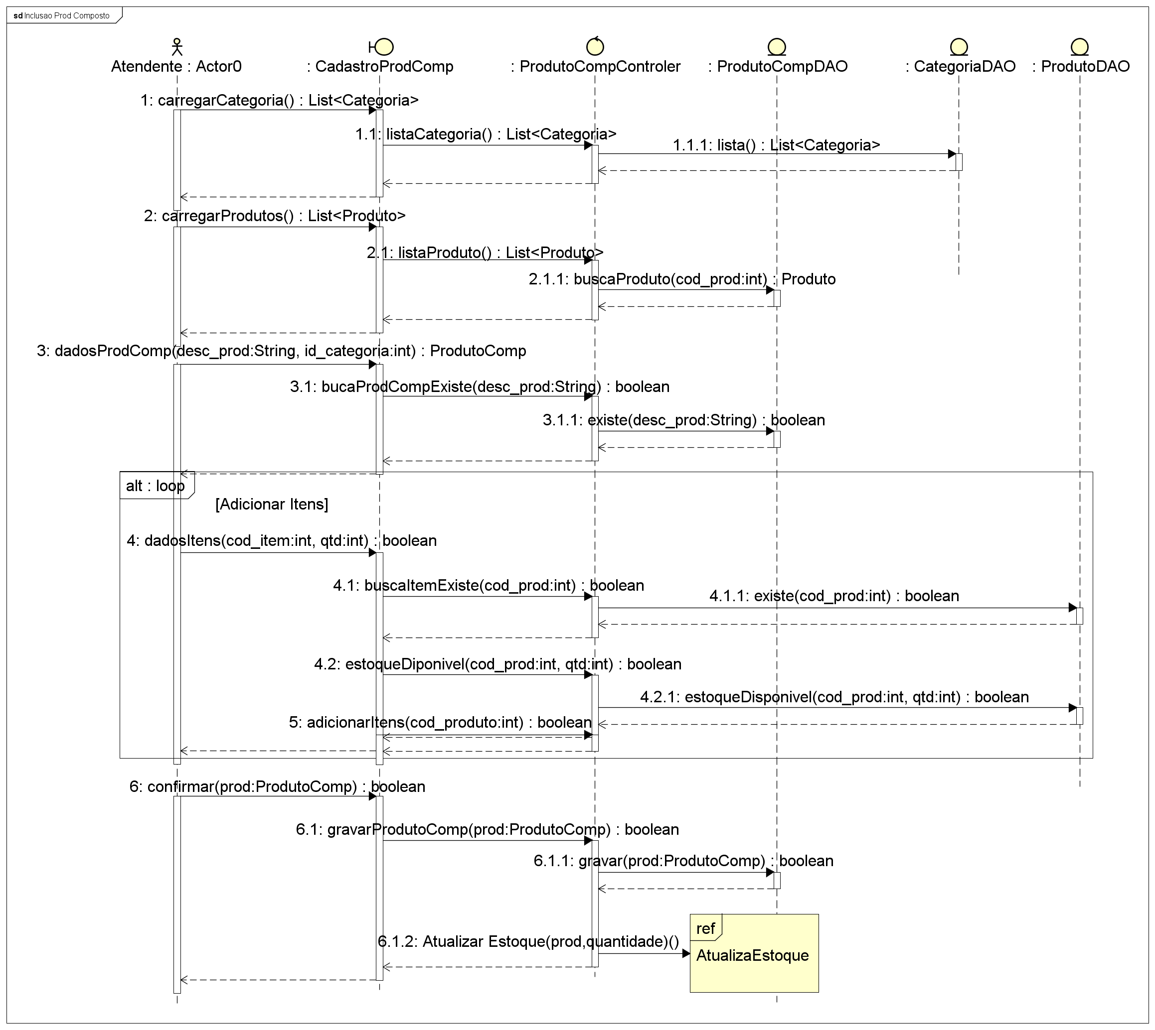

DIAGRAMA DE SEQUÊNCIA (INCLUSÃO PRODUTO COMPOSTO - JOYCE)

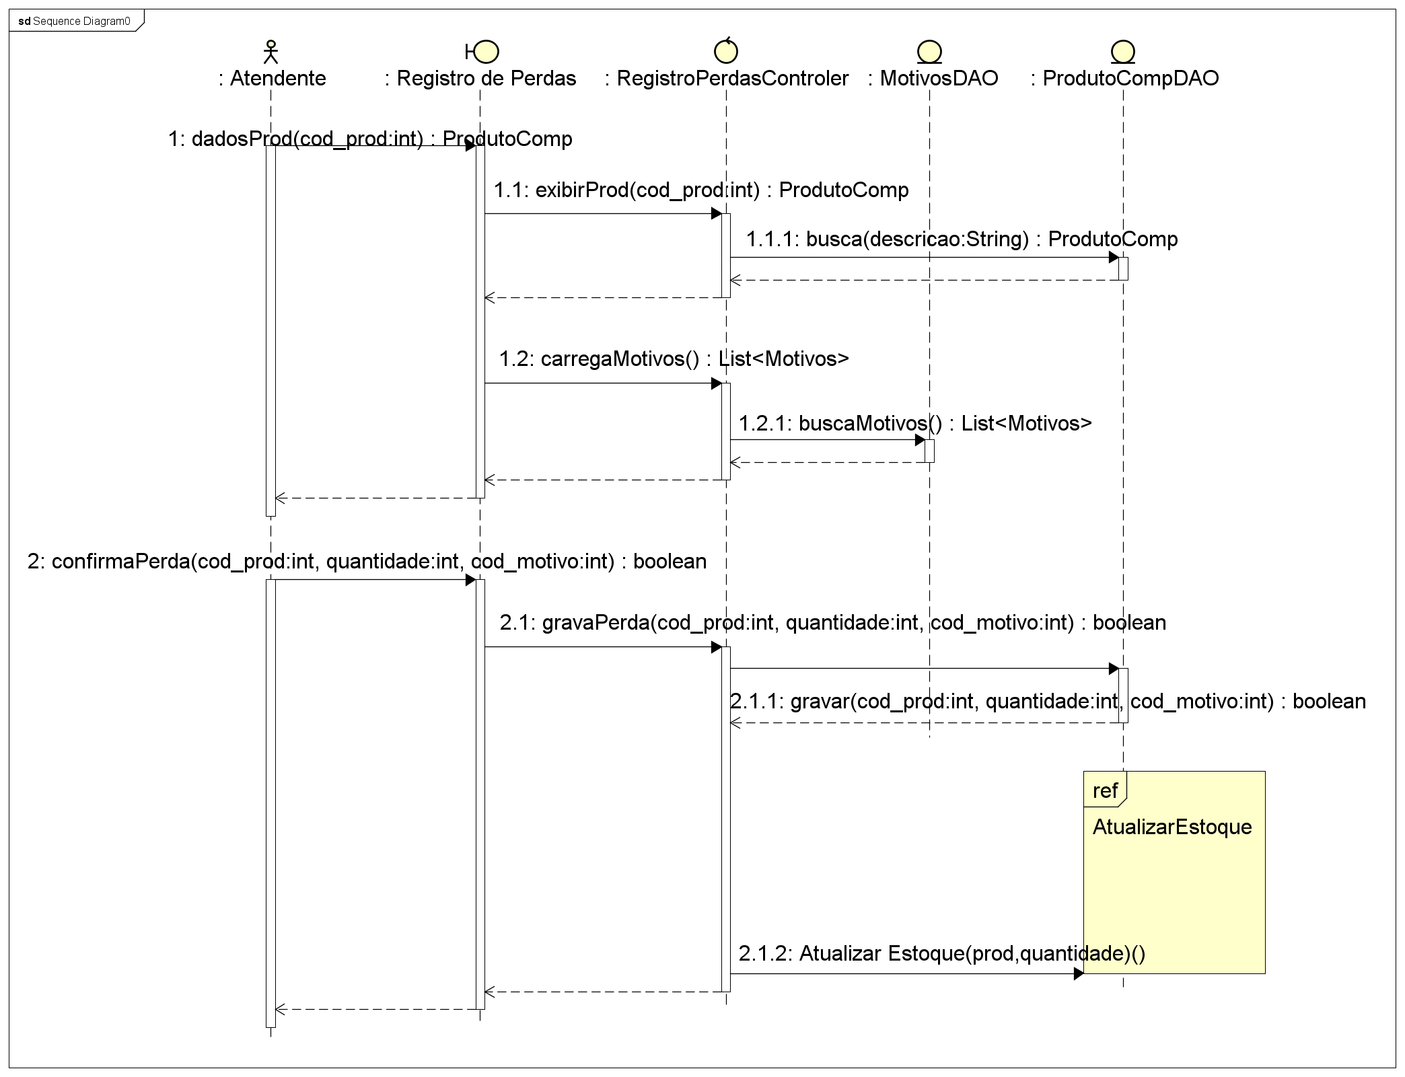

DIAGRAMA DE SEQUÊNCIA (REGISTRO DE PERDAS - JOYCE)

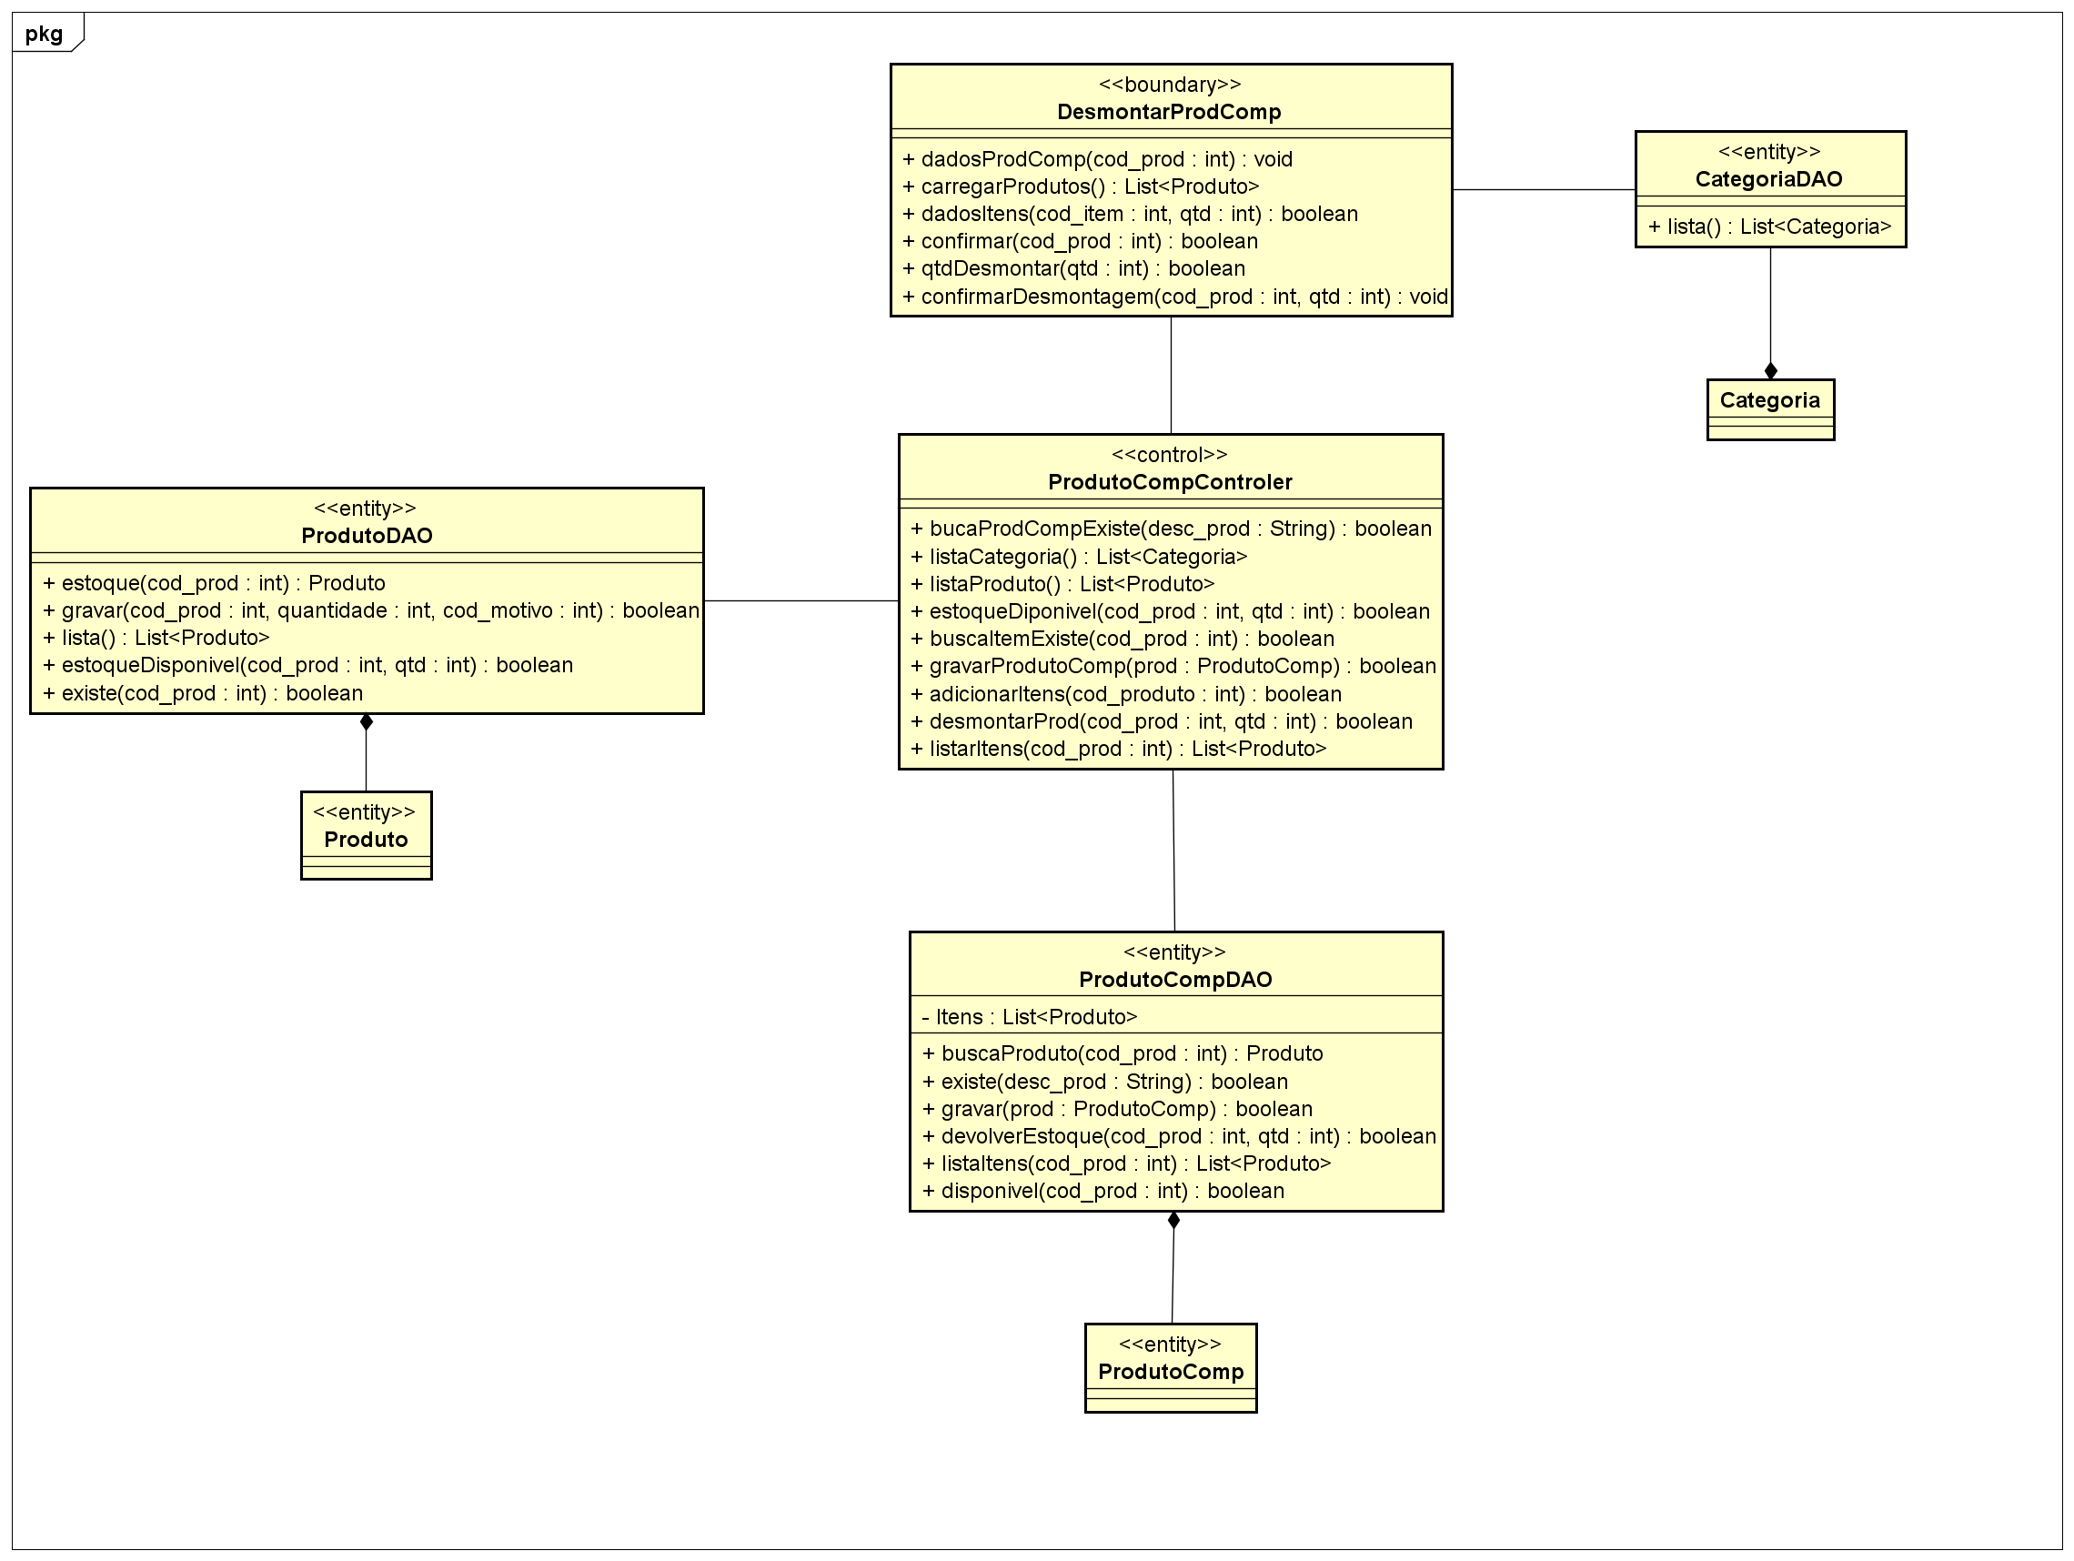

DIAGRAMA DE CLASSE (DESMONTAR PRODUTOS - JOYCE)

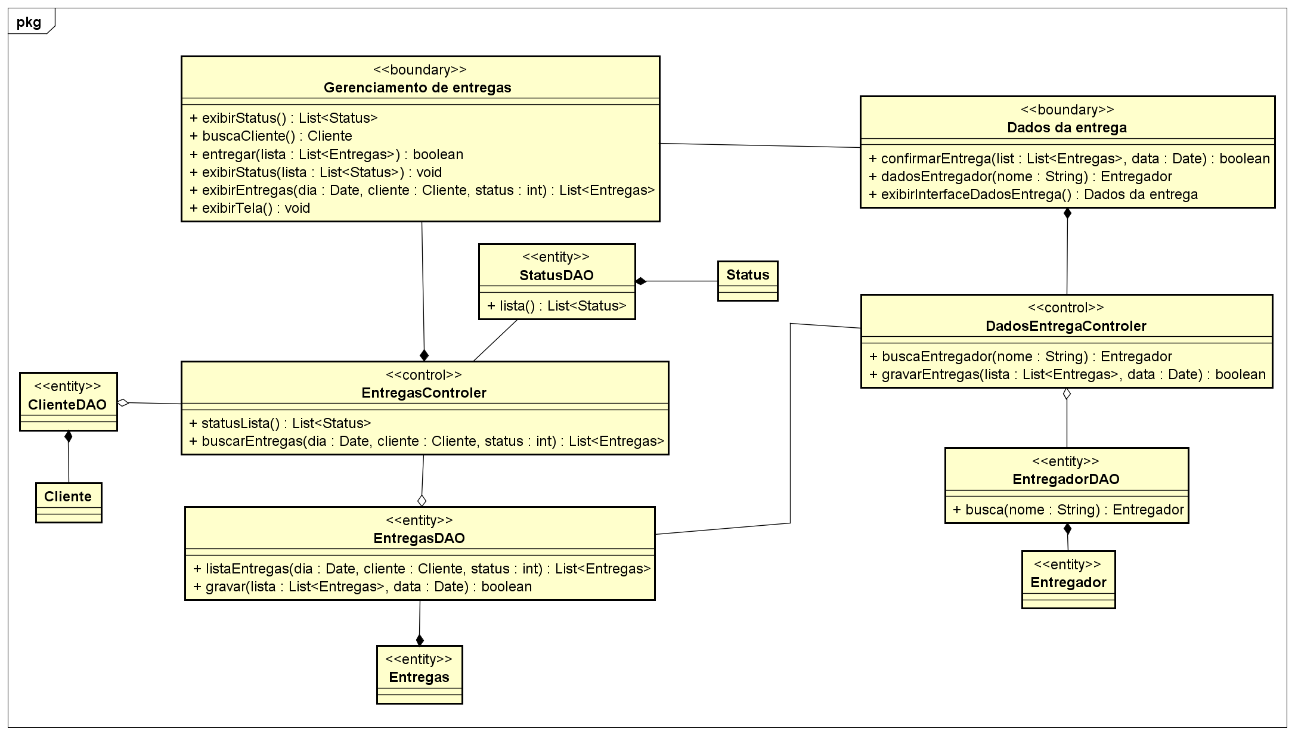

DIAGRAMA DE CLASSE (GERENCIAMENTO DE ENTREGAS - JOYCE)

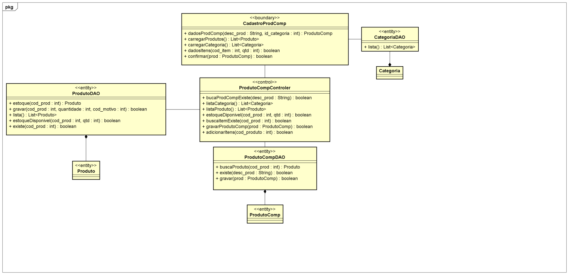

Figura 1DIAGRAMA DE CLASSE (INCLUSAO PRODUTO COMPOSTO - JOYCE)

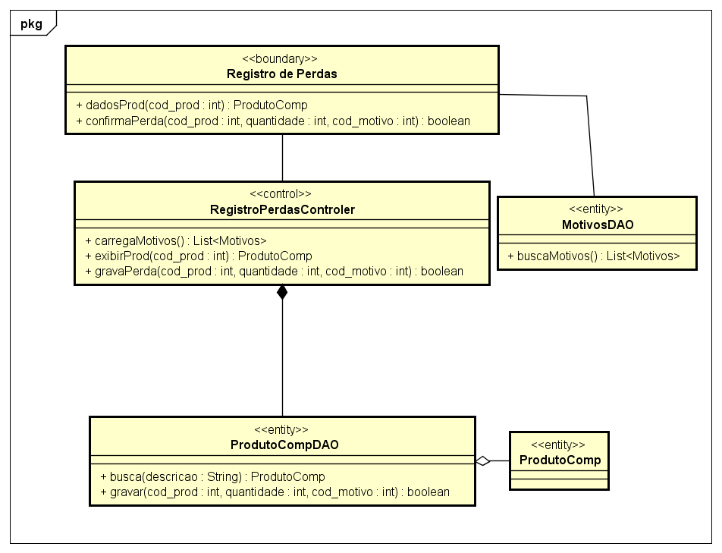

Figura 2DIAGRAMA DE CLASSE (REGISTRO DE PERDAS - JOYCE)

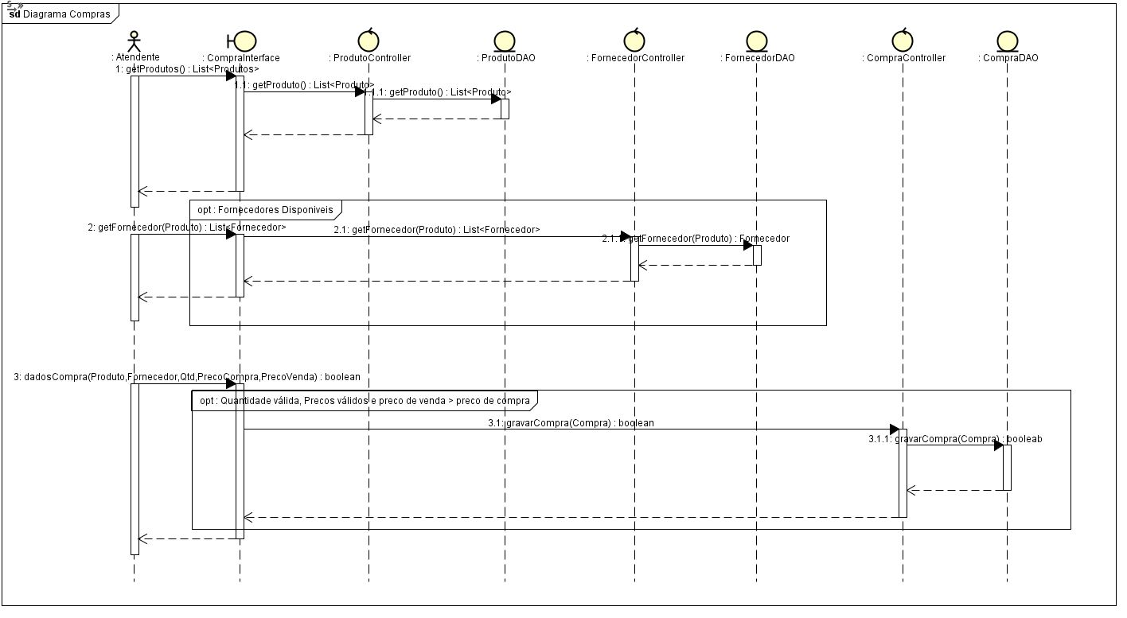

DIAGRAMA DE SEQUENCIA (COMPRAS - LUCAS BRIGUENTI)

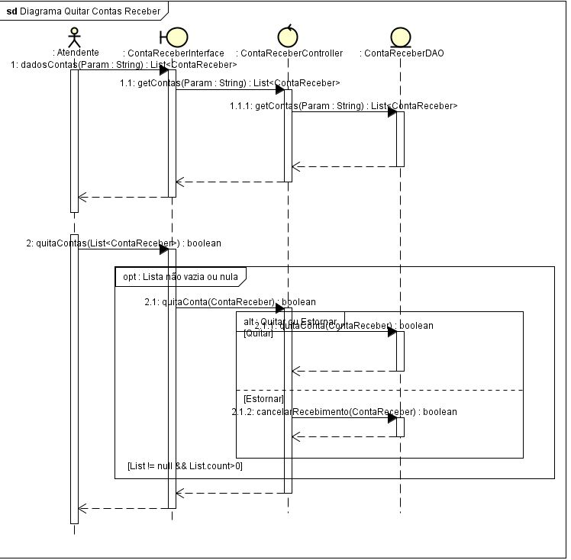

DIAGRAMA DE SEQUENCIA (CONTAS A RECEBER - LUCAS BRIGUENTI)

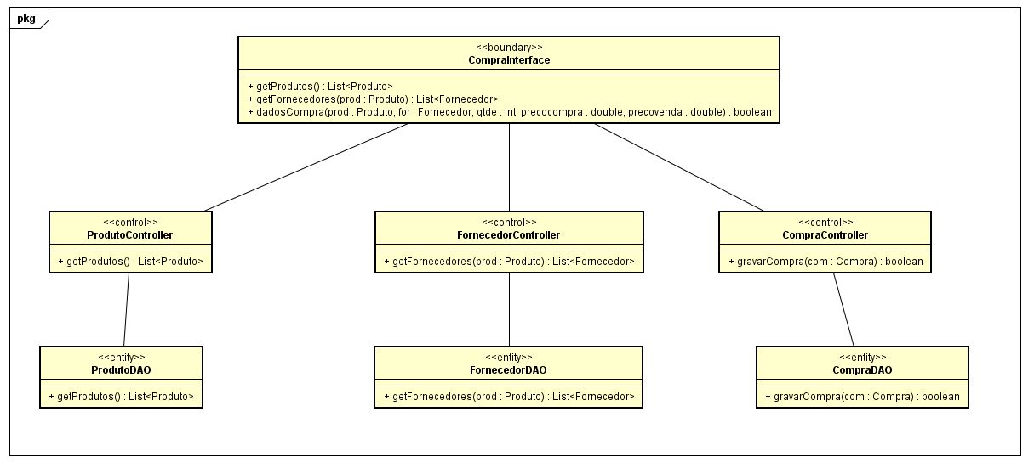

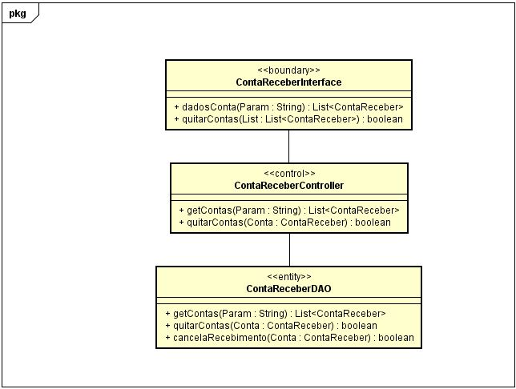

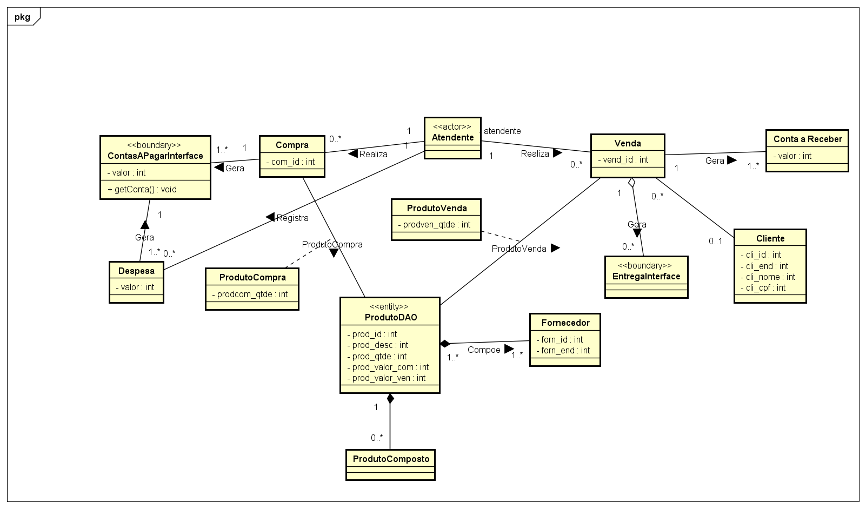

DIAGRAMA DE CLASSE – LUCAS FELICIO

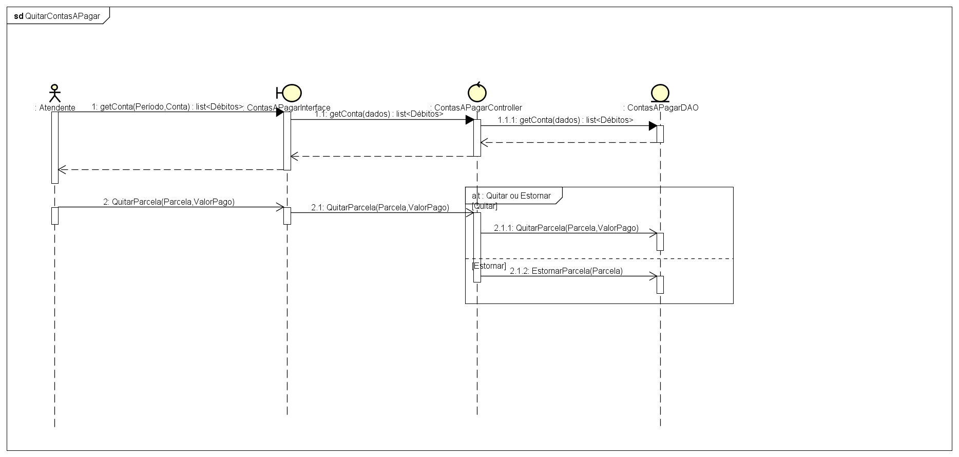

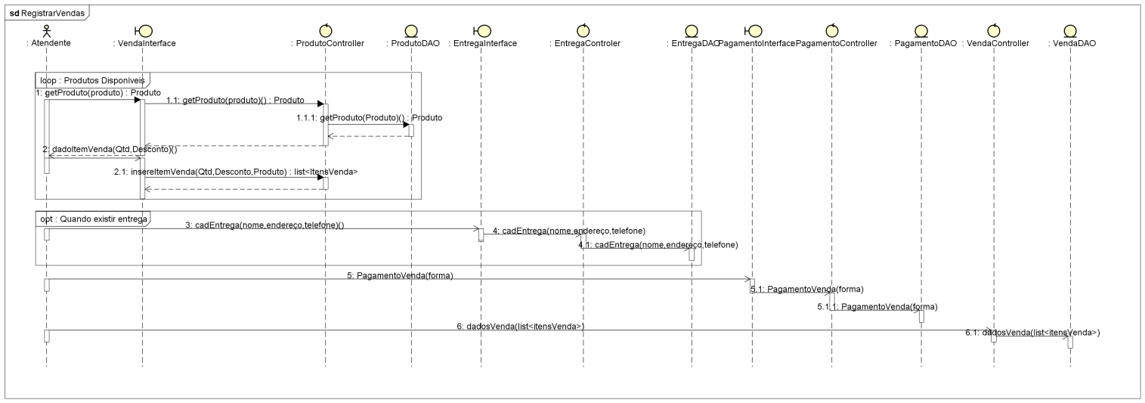

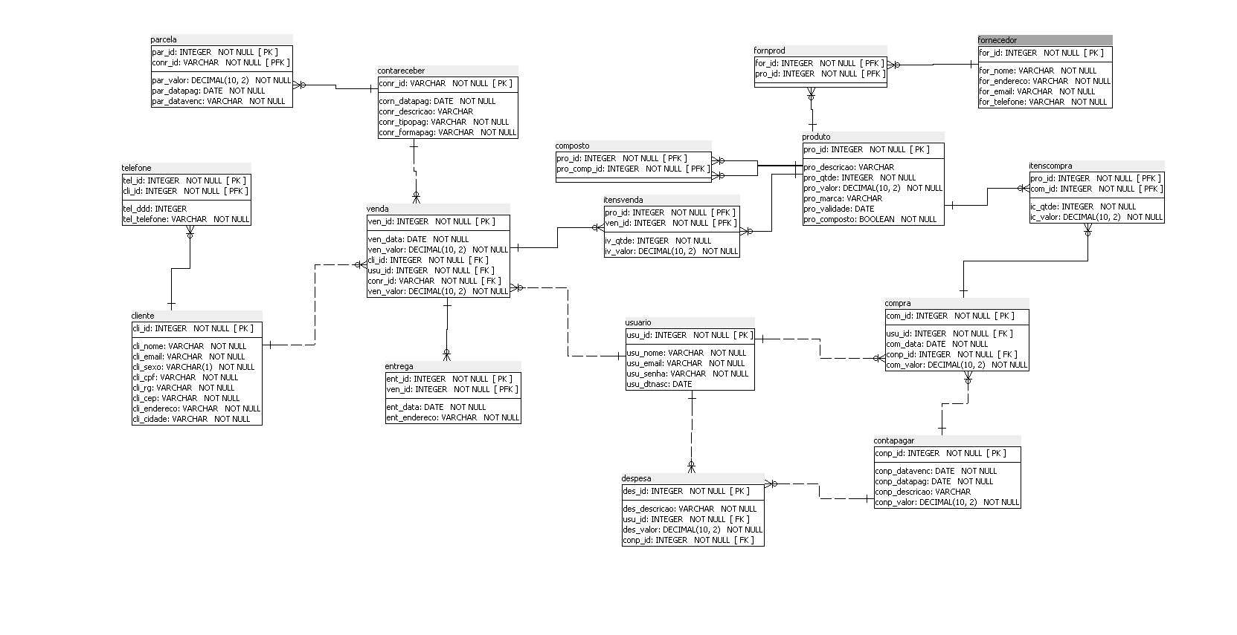

*APÊNDICE I – ESTUDO DE VIABILIDADE*

O sistema desenvolvido será para Internet, o sistema será desenvolvido na plataforma ASP .NET utilizando a linguagem C# na versão do seu framework 3.5. O banco de dados utilizado será o MYSQL, e o sistema web poderá apenas será instalado em servidores IIS e com seu framework compatível com o da aplicação web.

Um dos computadores será utilizado para receber a plataforma do sistema, e assim, alimentar os dados fornecidos pelo usuário (atendente). Por estar interligado em rede, a informação gerada, poderá ser acessada em outro terminal pelo gerente/administrador.

Também será necessário para a implantação, a aquisição de um computador que servirá com um servidor do sistema.

*Análise de custos:*

|  |  |  |
| --- | --- | --- |
| ***Descrição*** | ***Quantidade*** | ***Valor (R$)*** |
| *Computador* | *1* | *R$ 0,00* |
| *Impressora (comum)* | *1* | *R$ 0,00* |
| *Sistema Operacional Windows 7 (Seven)* | *1* | *R$ 0,00* |
| ***Total*** | | ***R$ 0,00*** |

*Obs.: Os itens listados acima já existem na empresa.*

|  |  |  |
| --- | --- | --- |
| ***Descrição*** | ***Quantidade*** | ***Valor (R$)*** |
| *Computador para servidor* | *1* | *R$ 1.200,00* |
| ***Total*** | | ***R$ 2108,00*** |

|  |  |  |
| --- | --- | --- |
| ***Descrição*** | ***Serviço/ Pagamento*** | ***Valor (R$)*** |
| *Registro de domínio* | *Anual* | *R$ 30,00* |
| *Serviço de Hospedagem* | *Mensal* | *R$ 29,00* |

Esta alternativa foi descartada devido ao custo adicionais com a aquisição de um computador para ser utilizado com servidor e aos custos anuais e mensais com serviços de Domínio e Hospedagem do sistema. A empresa optou por ter gastos somente com o desenvolvimento e manutenção do sistema, e descarta o custo adicional de serviços web.

**APÊNDICE 2 – PROTÓTIPO e RELATÓRIO DE ANÁLISE**

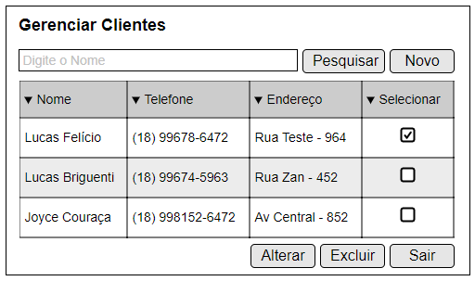

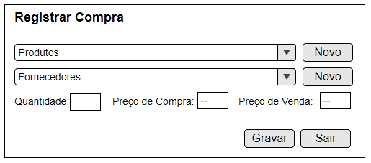

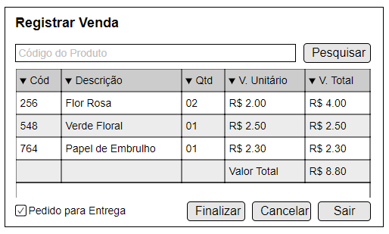

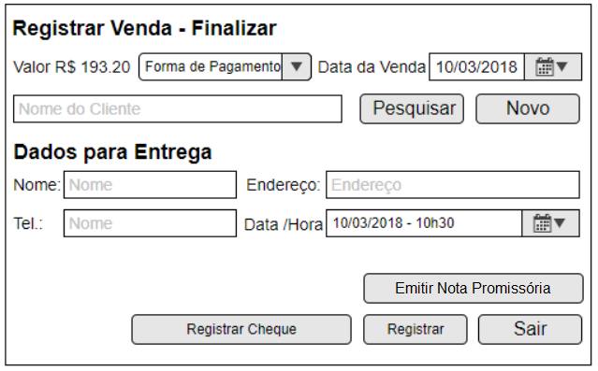

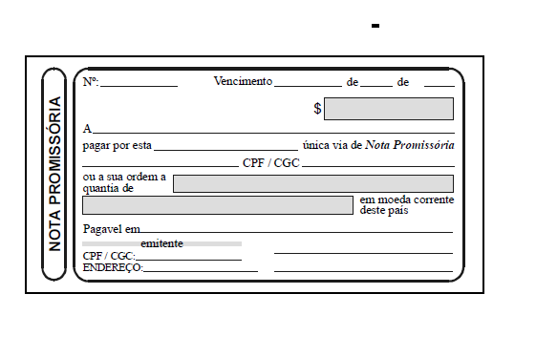

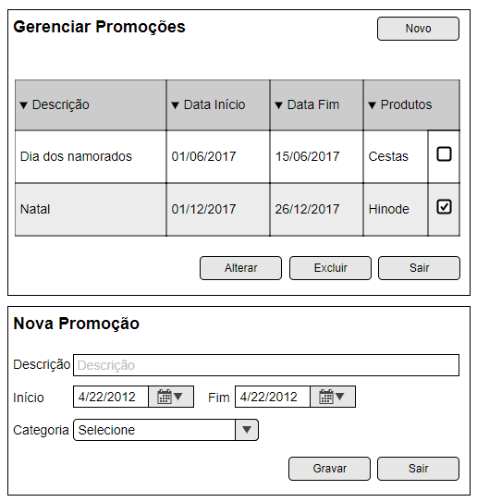

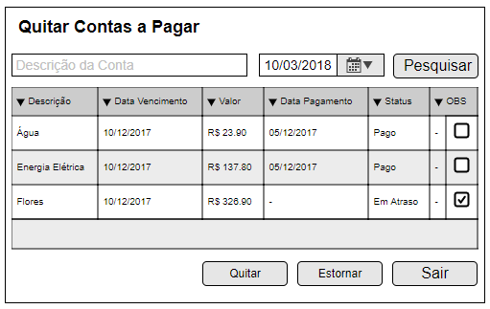

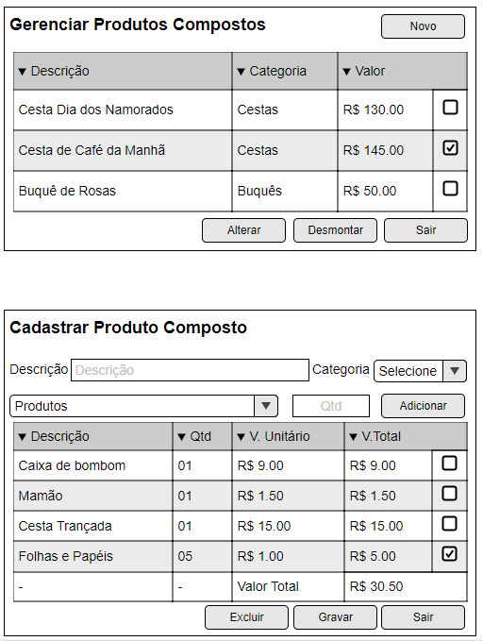

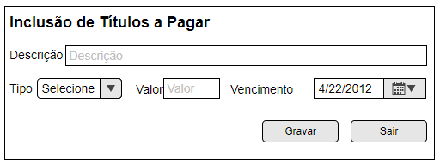

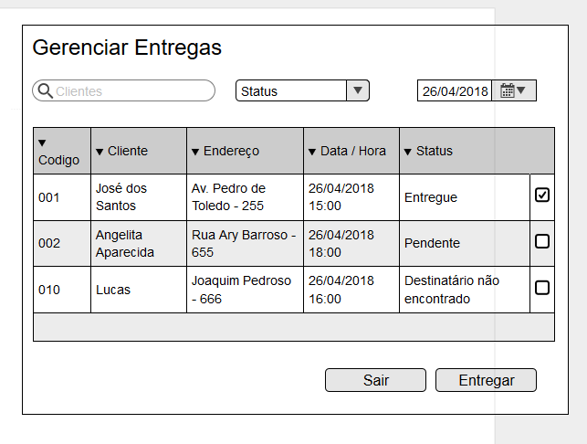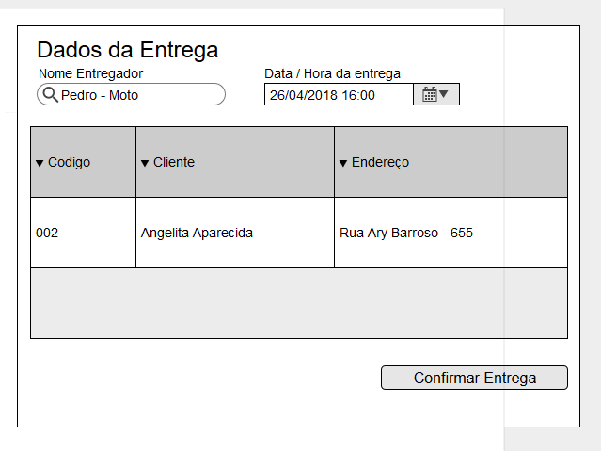

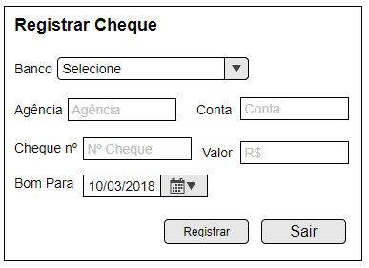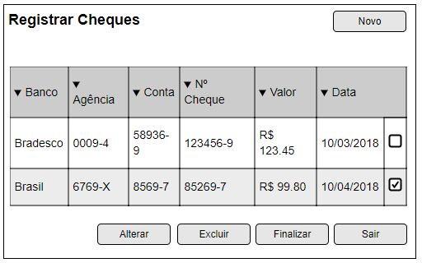

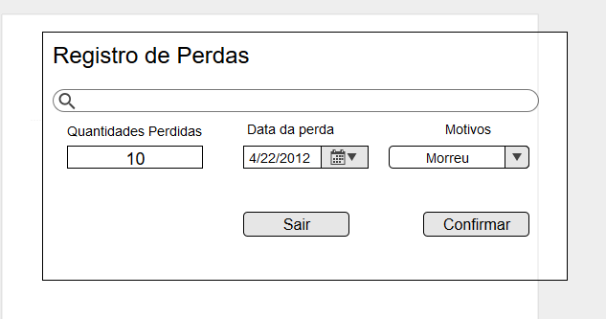

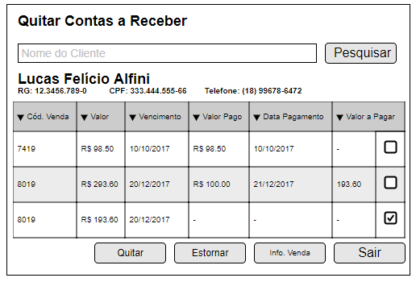

**ANEXO 1 – REFERÊNCIAS**

**1- Nota Neutra**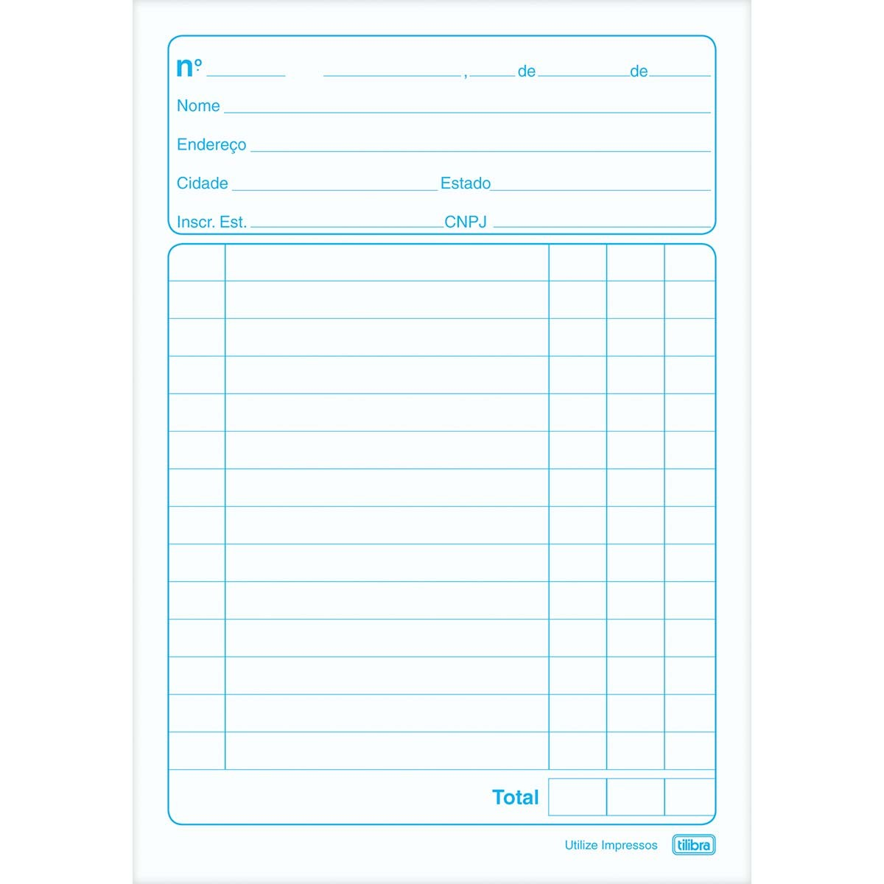

**2- Nota Promissória**

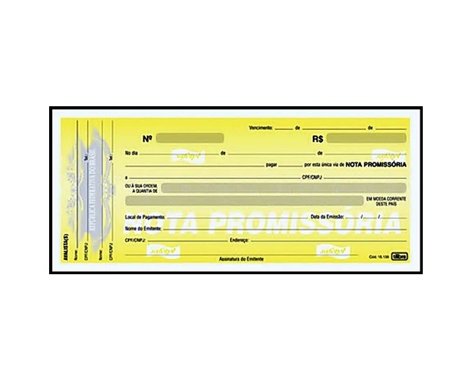

**3- Recibo de Venda**

